Uczniowie naszej szkoły mają możliwość rozwijać swoje zainteresowania i pasje podczas zajęć sportowych. Największą popularnością cieszą się zajęcia z piłki siatkowej. W szkole nie brakuje pasjonatów koszykówki, piłki ręcznej, piłki nożnej oraz lekkoatletyki. Oni również mogą doskonalić swoje umiejętności, uczęszczając na dodatkowe zajęcia sportowe. Nowoczesna i bogato wyposażona sala gimnastyczna daje wspaniałe warunki do uprawiania sportu i osiągania w tej dziedzinie wielu sukcesów.
Uczniowie szubińskiego liceum w roku szkolnym 2019/2020 regularnie uczestniczyli w zawodach sportowych na szczeblu gminnym, m.in. piłka ręczna, piłka siatkowa, koszykówka:
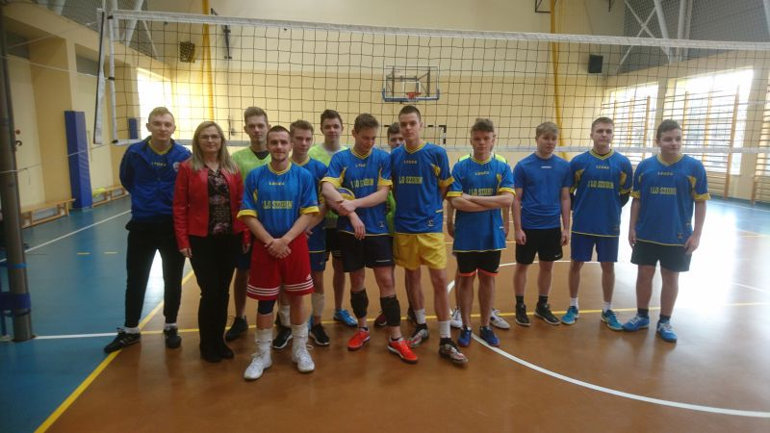
Piłka Siatkowa Chłopców
Skład LO Szubin: J. Witkowski, J. Donarski, W. Chróściński, P. Olejniczak, H. Gotkowski, A. Panek, I. Kasprzak, K. Wąsik, A. Królikowski, K. Grzelczyk, J. Graba, K. Staśkiewicz.
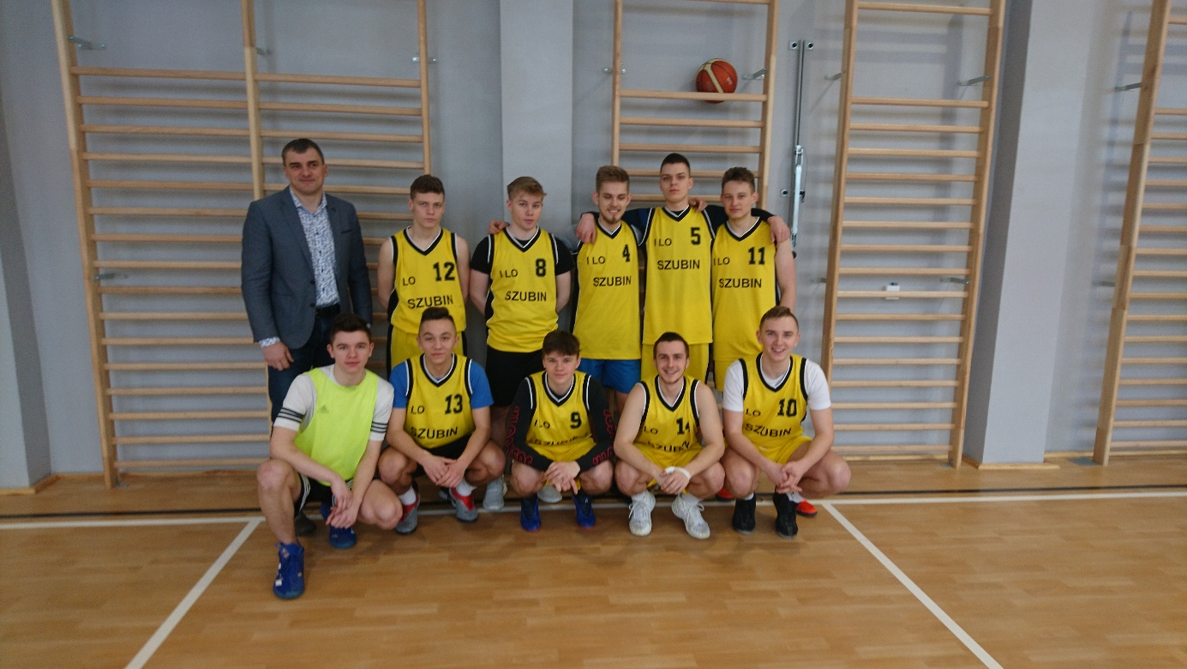
Koszykówka Chłopców
Skład: K. Wąsik, H. Gotkowski, A. Panek W. Chróściński, P. Olejniczak, K. Jakubowski, J. Rusiewicz, A. Królikowski, J. Witkowski, J. Donarski

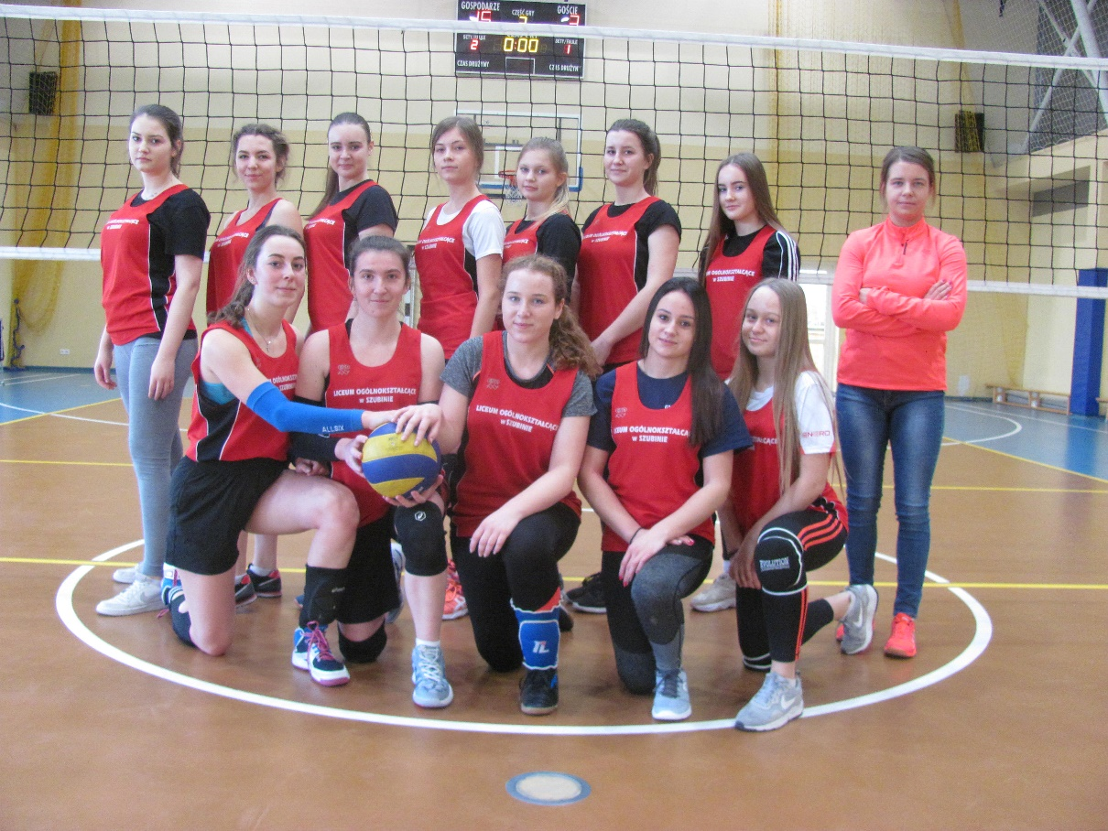
Piłka Siatkowa dziewcząt, skład: H. Marchlewska, M. Stefanowicz, J. Zwolak, P. Stepczyńska, J. Pawlak, M. Hilscher, Z. Fojucik, R. Nowicka, J. Bogusławska, O. Łukomska, K. Czechowska, A. Chełminiak

W roku szkolnym 2019/2020 reprezentanci szubińskiego liceum odnosili sukcesy również podczas zawodów na szczeblu powiatowym i wojewódzkim:

I miejsce - Licealiada Powiatowa w Sztafetowych Biegach Przełajowych
27.10.2019 w Szubinie odbyła się Licealiada Powiatowa w Sztafetowych Biegach Przełajowych. Reprezentacja dziewcząt I LO Szubin wywalczyła pierwsze miejsce w zawodach i uzyskała awans do Finału Wojewódzkiego.
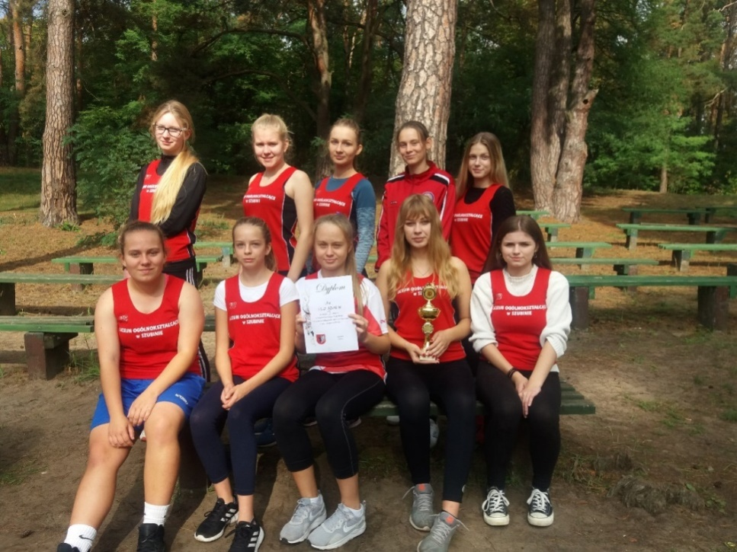
Skład: A. Tokarczyk, M. Kuźniak, A. Dominiak, J. Rocławska, L. Lau, M. Kawecka, J. Wesół, A. Chełminiak, L. Kulpińska, J. Wachowska

Finał Wojewódzki Sztafetowych Biegów Przełajowych
16.10.2019 w Myślęcinku odbył się Finał Wojewódzki Sztafetowych Biegów Przełajowych. Reprezentacja dziewcząt z naszej szkoły zdobyła dwunaste miejsce w województwie kujawsko-pomorskim.
Skład reprezentacji I LO Szubin: J. Rocławska, J. Wesół, M. Kuźniak, L. Lau, A. Dominiak, J. Wachowska, J. Kaiser, L. Kulpińska, A. Tokarczyk, Z. Fojucik, A. Chełminiak, M. Kawecka
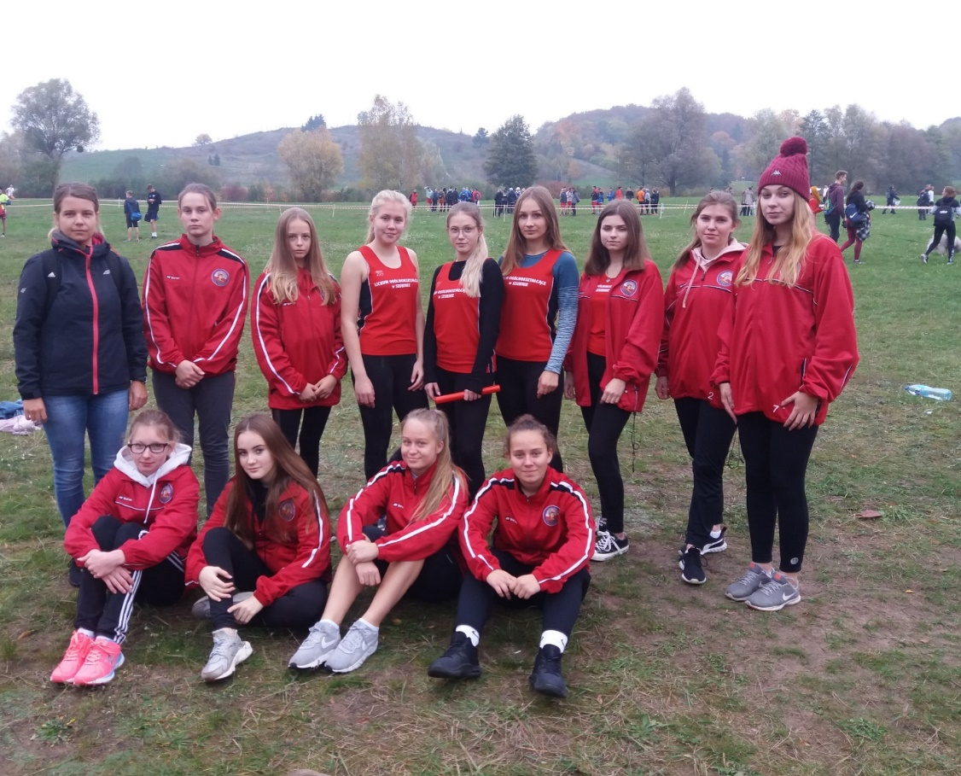

II miejsce - Licealiada Powiatowa w Piłce Ręcznej Dziewcząt
29.10.2019 w Kcyni odbyła się Licealiada Powiatowa w Piłce Ręcznej Dziewcząt. Gminę Szubin w zawodach reprezentowały dziewczęta z I LO w Szubinie. Po ambitnej walce uczennice naszej szkoły ukończyły turniej na drugim miejscu, zdobywając wicemistrzostwo powiatu nakielskiego.
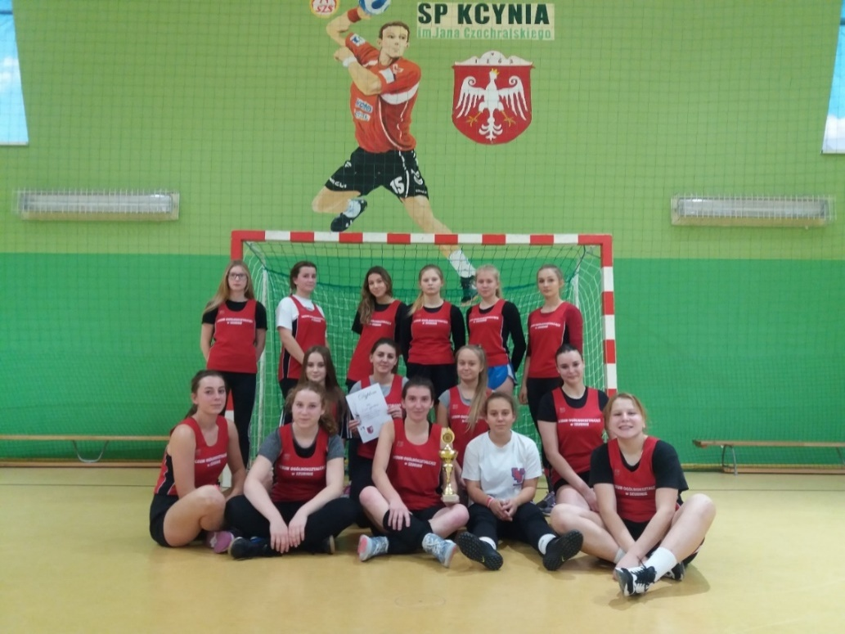
Skład: A. Tokarczyk, M. Hilscher, W. Lewandowska, J. Pawlak, M. Kuźniak, A. Dominiak, Z. Fojucik, W. Śliwińska, A. Chełminiak, J. Zwolak, R. Wojtkowiak, O. Łukomska, J. Bogusławska, M. Kawecka, W. Kruszka

II miejsce - Licealiada Powiatowa w Koszykówce Dziewcząt
10.03.2020 w sali gimnastycznej naszej szkoły odbyły się zawody na szczeblu powiatowym w koszykówce dziewcząt. Po grze pełnej walki i emocji dziewczęta reprezentujące I LO Szubin zdobyły tytuł wicemistrzyń powiatu nakielskiego.
Skład: J. Kaiser, A. Tokarczyk, J. Kubisiak, J. Bogusławska, T. Konopka, J. Pawlak, W. Kruszka, M. Kuźniak, M. Stefanowicz, R. Nowicka, O. Łukomska

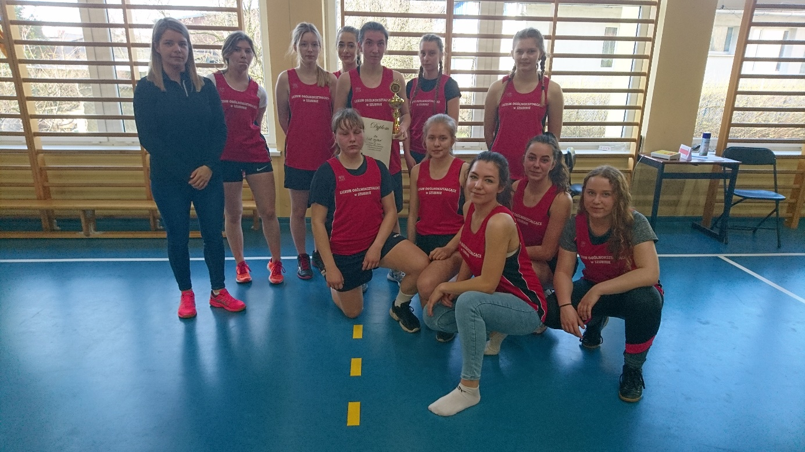

Uczniowie chętnie uczestniczą w imprezach sportowych organizowanych przez lokalne kluby i społeczności. W roku szkolnym 2019/2020 reprezentanci I LO Szubin pojawili się, m.in. na Biegu Papieskim, Biegu Niepodległości, Biegu Urodzinowym Rynarzewa, Biegu Tropem Wilczym oraz Mikołajkowym Turnieju Siatkówki Dziewcząt w ZS Szubin.
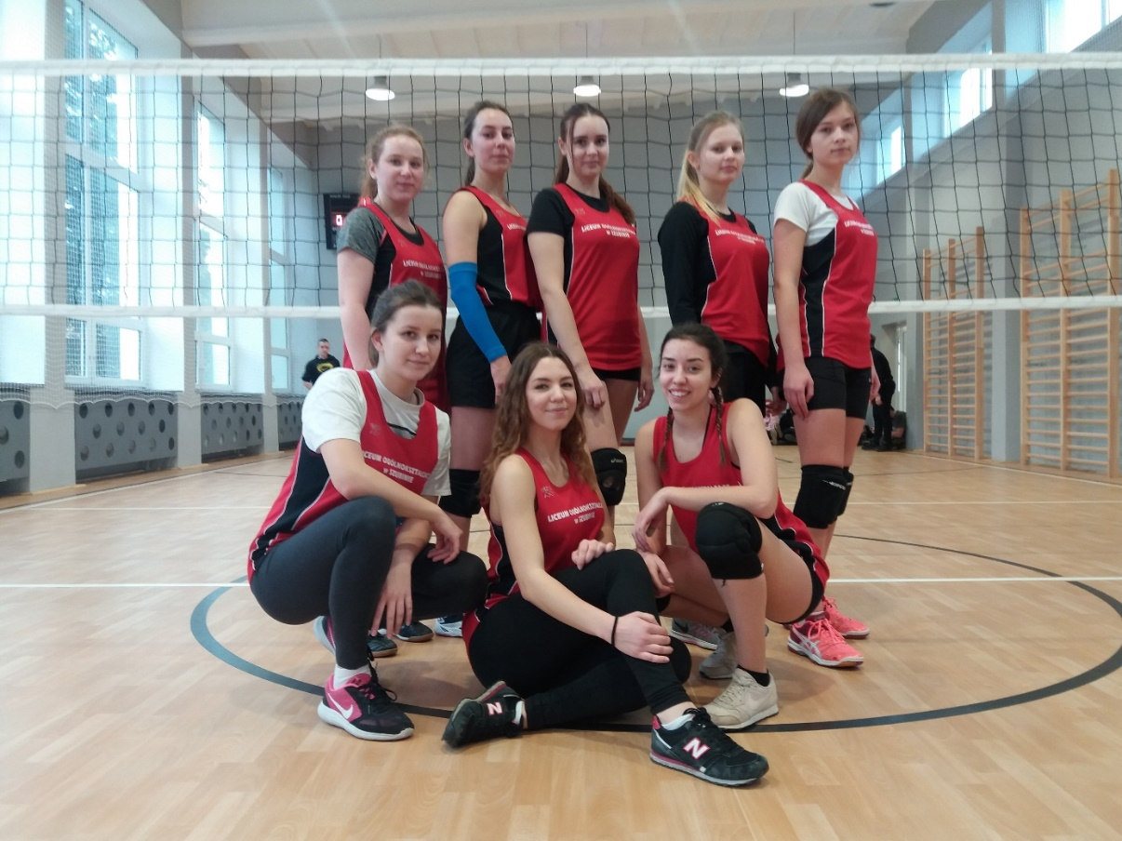
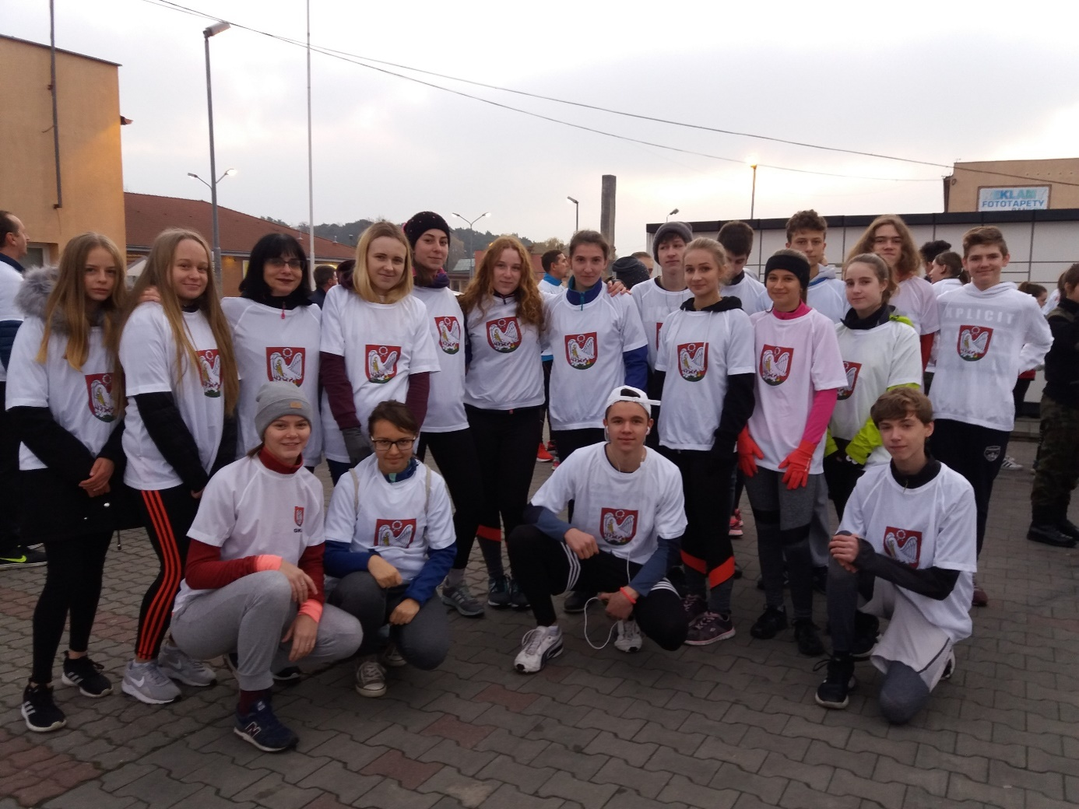
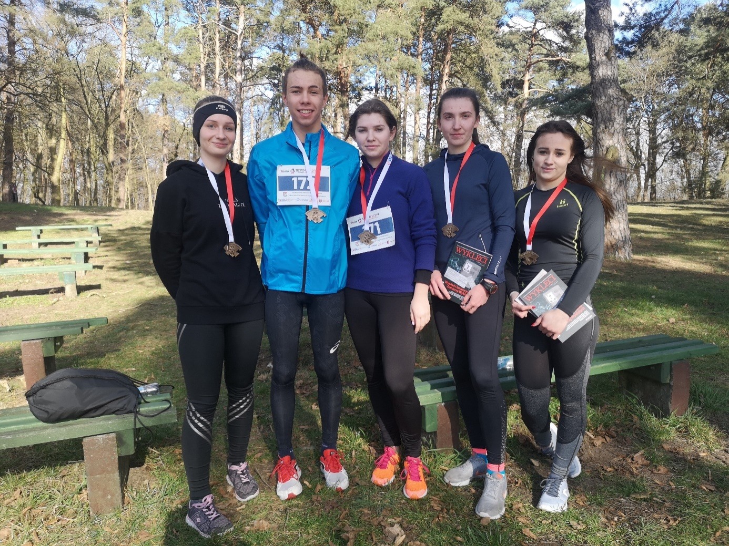

W ramach rozgrywek wewnątrzszkolnych, został zorganizowany Międzyklasowy Turniej Siatkówki Drużyn Mieszanych. Uczniowie mogli rywalizować z kolegami i koleżankami z innych klas, jednocześnie integrując się i doskonaląc umiejętności siatkarskie.
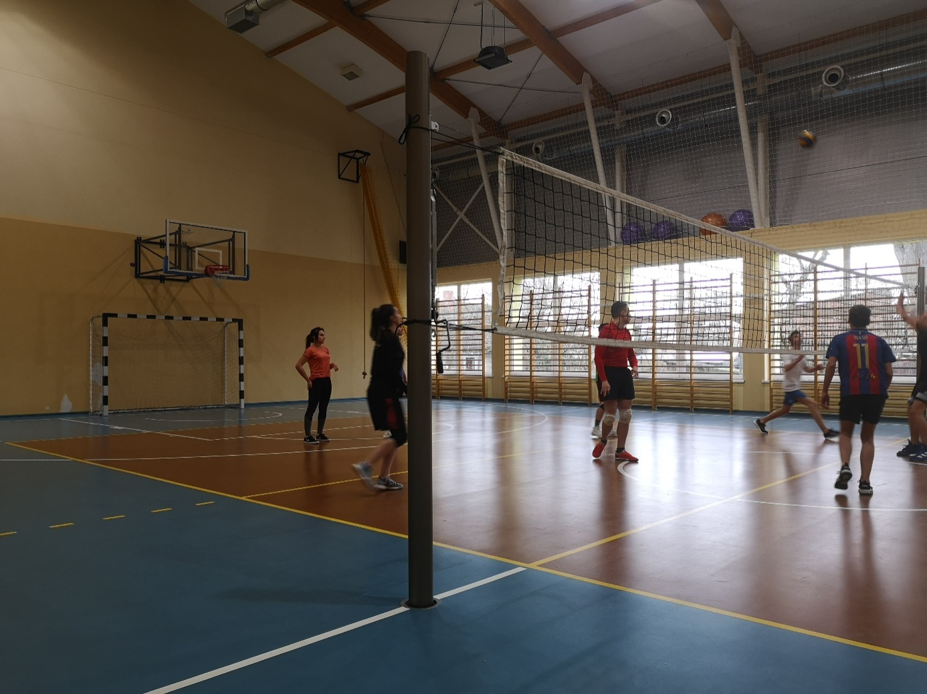
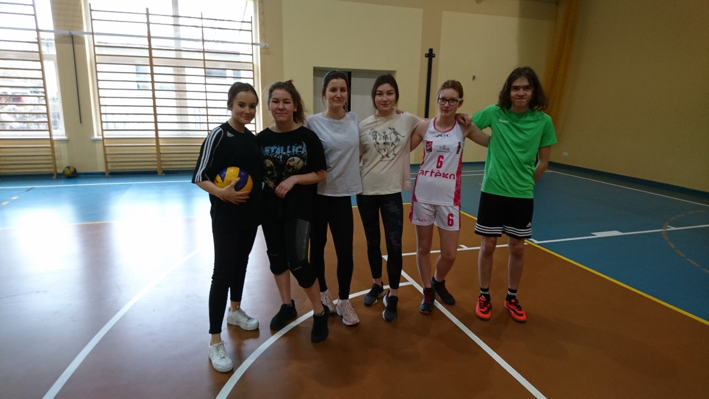
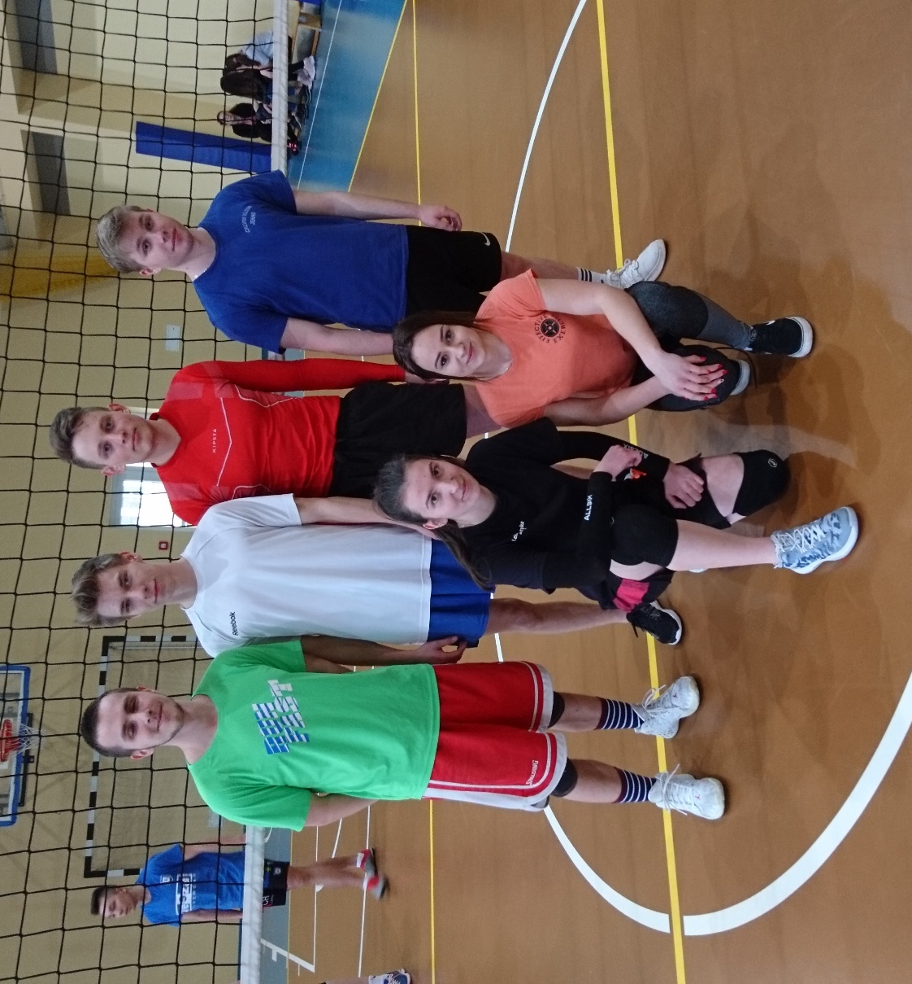

W ramach zajęć uczniowie uczestniczyli w przygotowaniu do zdawania egzaminów sprawnościowych do policji, wojska i straży pożarnej. Licealiści mogli sprawdzić i doskonalić swoją sprawność podczas wykonywania m.in. Beep Testu oraz testu sprawności dla kandydatów do policji.

